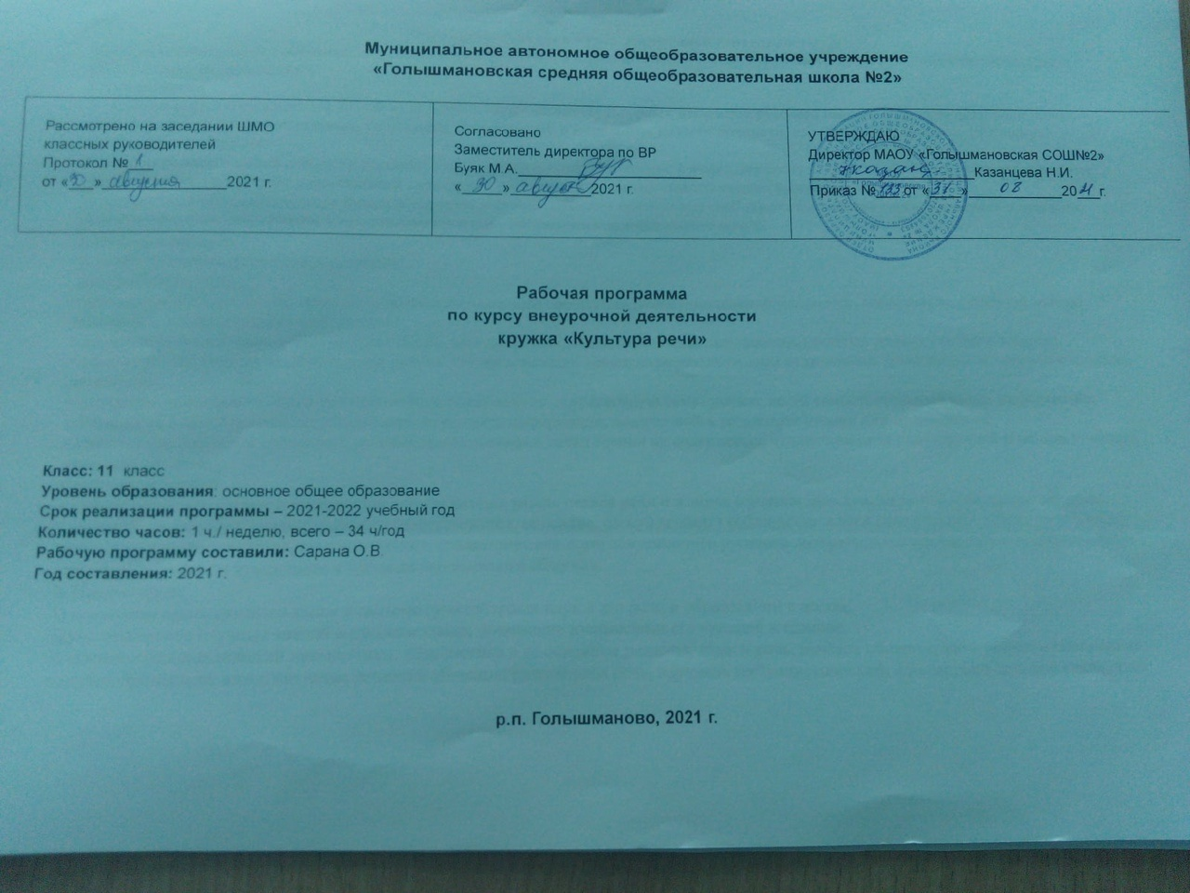

Результаты освоения курса внеурочной деятельности
ФГОС основного общего образования устанавливает требования к результатам освоения курса внеурочной деятельности: личностным, метапредметным, предметным.
1.Личностные:
1) понимание русского языка как одной из основных национально-культурных ценностей русского народа, определяющей роли родного языка в развитии интеллектуальных, творческих способностей и моральных качеств личности, его значения в процессе получения школьного образования;
2) осознание эстетической ценности русского языка; уважительное отношение к языку, гордость за него; потребность сохранить чистоту русского языка как явления национальной культуры; стремление к речевому самосовершенствованию;
3) достаточный объем словарного запаса и усвоенных грамматических средств для свободного выражения мыслей и чувств в процессе речевого общения; способность к самооценке на основе наблюдения за собственной речью.
2.Метапредметные:
1) владение видами речевой деятельности:
Аудирование и чтение:
• адекватное понимание информации устного и письменного сообщения (коммуникативной установки, темы текста, основной мысли; основной и дополнительной информации);
• владение разными видами чтения (поисковым, просмотровым, ознакомительным, изучающим) текстов разных стилей и жанров;
• адекватное восприятие на слух текстов разных стилей и жанров; владение разными видами аудирования (выборочным, ознакомительным, детальным);
• овладение приемами отбора и систематизации материала на определенную тему; умение вести самостоятельный поиск информации; способность к преобразованию, сохранению и передаче информации, полученной в результате чтения или аудирования;
• умение сопоставлять и сравнивать речевые высказывания с точки зрения их содержания, стилистических особенностей и использованных языковых средств;
говорение и письмо:
• умение создавать устные и письменные тексты разных типов, стилей речи и жанров с учетом замысла, адресата и ситуации общения;
• владение различными видами монолога (повествование, описание, рассуждение); • соблюдение в практике речевого общения основных орфоэпических, лексических, грамматических, стилистических норм современного русского литературного языка; соблюдение основных правил орфографии и пунктуации в процессе письменного общения
3. Предметные:
1) понимание места русского языка в системе гуманитарных наук и его роли в образовании в целом;
2) усвоение основ научных знаний о русском языке; понимание взаимосвязи его уровней и единиц;
3) освоение базовых понятий лингвистики: лингвистика и ее основные разделы; язык и речь, речевое общение, речь устная и письменная; монолог, диалог и их виды; ситуация речевого общения; разговорная речь, научный, публицистический, официально-деловой стили, язык художественной литературы; жанры научного, публицистического, официально-делового стилей и разговорной речи; функционально-смысловые типы речи (повествование, описание, рассуждение); текст, типы текста; основные единицы языка, их признаки и особенности употребления в речи;

Тематическое планирование

№ | Наименование раздела, темы | Количество часов, отводимых на освоение темы
1 | Введение | 2
2 | Трудные вопросы из раздела «Фонетика и графика». | 2
3 | Трудные вопросы из раздела «Лексика и фразеология». | 3
4 | Трудные вопросы из раздела «Морфемика и словообразование». | 2
5 | Трудные вопросы из раздела «Грамматика. Морфология». | 5
6 | Трудные вопросы из раздела «Грамматика. Синтаксис». | 11
7 | Трудные вопросы из раздела «Орфография». | 6
8 | Трудные вопросы из раздела «Речь. Культура речи»». | 2
9 | Итоговое занятие | 1

СОГЛАСОВАНО  Заместитель директора по ВР  МАОУ «Голышмановская СОШ №2»  _________________  «_____» __________________20_____г. | Приложение №______  К Рабочей программе внеурочной деятельности,  утверждённой приказом директора по школе  от «____» _________20_____№ ___________
КАЛЕНДАРНО-ТЕМАТИЧЕСКОЕ ПЛАНИРОВАНИЕ
курса внеурочной деятельности «Тайны русского языка»

Класс: | 11
Руководитель курса: | Сарана Ольга Владимировна
Учебный год: | 2021-2022

Усть - Ламенка, 2021
№ п/п | Дата | Тема занятия | Виды деятельности
 | Введение
1 | 14.09 | Стартовая работа | Понятие "культура речи".  2 уровня речевой культуры. Труды Ф.И.Буслаева, К.Д.Ушинского, С.И.Ожегова, Л.В.Щербы, В.В.Виноградова, А.М.Пешковского.
2 | 21.09 | Анализ. Работа над ошибками. | Беседа. Сопоставление плана, тезисов и конспектов статей.
 | Трудные вопросы из раздела «Фонетика и графика». |  | 4 основных аспекта понятия культуры речи. Лекция, тренировочные упражнения.
3 | 28.09 | Фонетика как раздел науки о языке. Выразительные средства русской фонетики. Орфоэпические нормы. | 4. основных аспекта понятия культуры речи. Лекция, тренировочные упражнения.
4 | 05.10 | Практическая работа с включением заданий из ЕГЭ. | Подбор материала.
 | Трудные вопросы из раздела «Лексика и фразеология».
5 | 12.10 | Отличие многозначных слов от омонимов. | Подбор материала.
6 | 19.10 | Паронимы. Контекстные синонимы и антонимы. | 10 типов речи. Диалог с собой. Составление плана
7 | 25.10 | Практическая работа с включением заданий из ЕГЭ | Диалог с собой. Задания с объяснительной функцией. Проблемные задания с опознавательной функцией
 | Трудные вопросы из раздела «Морфемика и словообразование».
8 | 02.11 | Слова с нулевым окончанием. Слова, не имеющие окончаний. Способы словообразования. | Составление плана
9 | 09.11 | Практическая работа с включением заданий из ЕГЭ. | Практикуются с заданиями ЕГЭ. Задания с объяснительной функцией. Проблемные задания с опознавательной функцией
 | Трудные вопросы из раздела «Грамматика. Морфология».
10 | 16.11 | Именные части речи: существительное, прилагательное. | Практикуются с заданиями ЕГЭ. Синтагматическое членение предложения и логическое ударение. Работа с карточками над синтагматическим ударением. Упражнения с текстами, скороговорками.
11 | 23.11 | Именные части речи: местоимение, числительное. | Практикуются с заданиями ЕГЭ. Важное свойство устной речи. Практикум. Исправление ошибок в сочинениях учащихся.
12 | 30.11 | Глагол, причастие, деепричастие, наречие. | Практикуются с заданиями ЕГЭ. Важное свойство устной речи. Практикум. Исправление ошибок в сочинениях учащихся.
13 | 06.12 | Служебные части речи. | Практикуются с заданиями ЕГЭ. Упражнения в выявлении лексических пластов художественных произведений. Подготовка докладов
14 | 13.12 | Практическая работа с включение заданий из ЕГЭ. | Практикуются с заданиями ЕГЭ. Задания с объяснительной функцией. Проблемные задания с опознавательной функцией
 | Трудные вопросы из раздела «Грамматика. Синтаксис».
15 | 20.12 | Словосочетание и предложение. Характеристика простого предложения. Виды односоставных предложений | Практикуются с заданиями ЕГЭ. Упражнения в выявлении лексических пластов художественных произведений. Подготовка докладов
16 | 27.12 | Главные члены предложения. Способы выражения подлежащего. Виды сказуемых. Отличие сказуемого составного глагольного от составного именного. | Практикуются с заданиями ЕГЭ. Установленный порядок поведения. Этикетные формулы русского языка.  Составление памяток.
17 |  | Второстепенные члены предложения: дополнение, определение, обстоятельство. | Практикуются с заданиями ЕГЭ. Упражнения в выявлении лексических пластов художественных произведений. Подготовка докладов.
18 |  | Однородные члены предложения. Однородные и неоднородные определения. Приложение. | Практикуются с заданиями ЕГЭ Задания с объяснительной функцией. Проблемные задания с опознавательной функцией.
19 |  | Обособленные члены предложения: определение, приложение | Практикуются с заданиями ЕГЭ
20 |  | Обособленные члены предложения: обстоятельство, дополнения. | Практикуются с заданиями ЕГЭ. Задания с объяснительной функцией. Проблемные задания с опознавательной функцией
21 |  | Обращения, вводные слова и вставные конструкции. | Практикуются с заданиями ЕГЭ. Установленный порядок поведения. Этикетные формулы русского языка.  Составление памяток.
22 |  | Сложное предложение. Виды сложных предложений. | Практикуются с заданиями ЕГЭ. Задания с объяснительной функцией. Проблемные задания с опознавательной функцией
23 |  | Виды сложноподчинённых предложений. | Практикуются с заданиями ЕГЭ
24 |  | Сложные предложения с различными видами связи. | Практикуются с заданиями ЕГЭ
25 |  | Практическая работа с включением заданий из ЕГЭ. | Практикуются с заданиями ЕГЭ
 | Трудные вопросы из раздела «Орфография».
26 |  | Слитное, раздельное, дефисное написание наречий. | Практикуются с заданиями ЕГЭ. Задания с объяснительной функцией. Проблемные задания с опознавательной функцией
27 |  | Правописание Н и НН в различных частях речи. | Практикуются с заданиями ЕГЭ. Задания с объяснительной функцией. Проблемные задания с опознавательной функцией
 |  | Слитное и раздельное написание НЕ с разными частями речи. | Практикуются с заданиями ЕГЭ
28 |  | Правописание производных предлогов и союзов. | Практикуются с заданиями ЕГЭ
29 |  | Разграничение на письме частиц НЕ и НИ | Практикуются с заданиями ЕГЭ
30 |  | Практическая работа с включением заданий из ЕГЭ. | Задания с объяснительной функцией. Проблемные задания с опознавательной функцией
 | Трудные вопросы из раздела «Речь. Культура речи»».
31 |  | Языковые нормы: орфоэпические, лексические, морфологические, синтаксические. | Аналитическая работа по выявлению значения фразеологизмов, работа с фразеологическим словарем. Исследование «жизни» фразеологического оборота в художественном тексте, в разговорной речи. Используют орфографические словари и справочники по правописанию для решения орфографических и пунктуационных проблем.  Приводят примеры, которые доказывают, что изучение языка позволяет лучше узнать историю и культуру страны.  Имеют представление об особенностях русского речевого этикета.  Уместно используют правила речевого поведения в учебной деятельности и повседневной жизни.
32 |  | Выразительность русской речи: тропы, стилистические фигуры. | Выполняют проблемные задания с опознавательной функцией, задания с элементами занимательности.
 | Итоговое занятие
33 |  | Практическая работа с включением заданий из ЕГЭ (Комплексный анализ текста) | Задания с объяснительной функцией. Проблемные задания с опознавательной функцией
 |  | Итого:33

Лист корректировки рабочей программы курса внеурочной деятельности «Культура речи» руководителя курса внеурочной деятельности Сарана О.В.
Название раздела, темы | Дата проведения по плану | Причина корректировки | Корректирующие мероприятия | Дата проведения по факту

